Автономная некоммерческая организация

профессионального образования

«Международная Академия Информационных Технологий «ИТ ХАБ»

Дисциплина: Node.js

Отчёт к контрольной точке № 13.1

«ORM-библиотека Sequelize. Определение моделей. Запросы к базе данных»

|  |  |
| --- | --- |
| Проверил: | Выполнил: |
| Кальницкая Н.Н.__________ | Студент(ка) группы |
|  | 2Р1 |
| «_15__»_______мая______2023г. | ____________Хохлова Ксения |
|  | «__15_»_______мая______2023г. |

2023

СОДЕРЖАНИЕ

1. ЭТАПЫ ВЫПОЛНЕНИЯ 3

2. ВЫВОД 4

1. ЭТАПЫ ВЫПОЛНЕНИЯ
2. Я установила библиотеку sequelize.

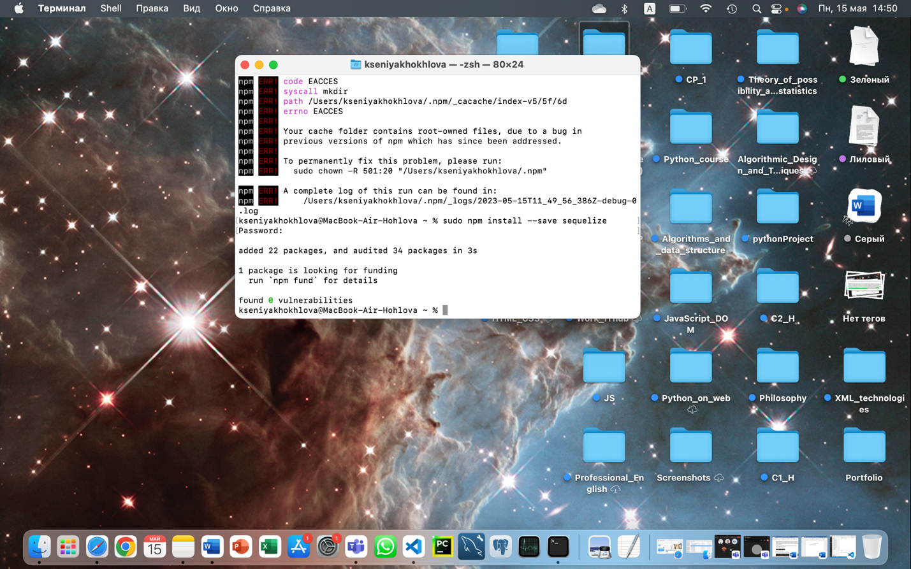

1. Для того, чтобы подключиться к базе данных, я создала объект Sequelize в файле app.js.

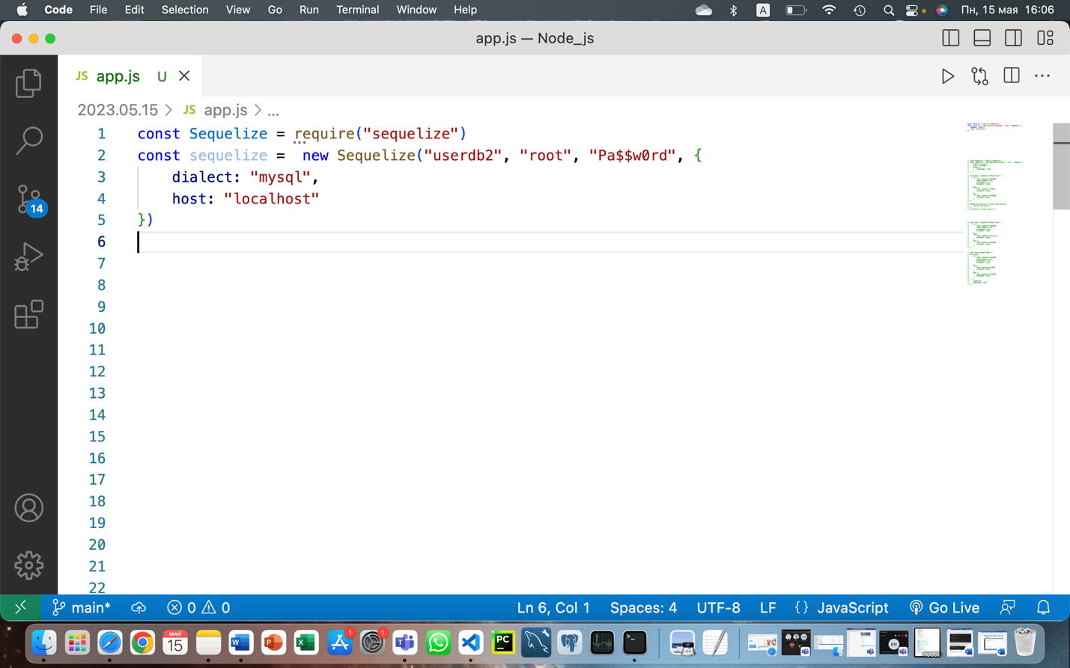

1. Установила через консоль пакет mysql2.

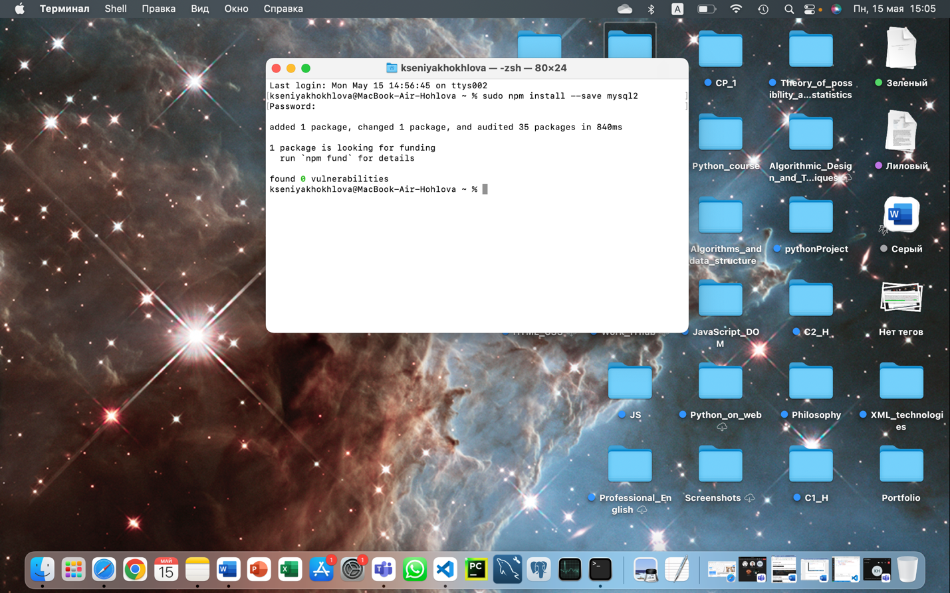

1. Установила подключение к mysql, указав её в качестве dialect в объекте Sequelize.



1. Затем я установила пакет для postgres.

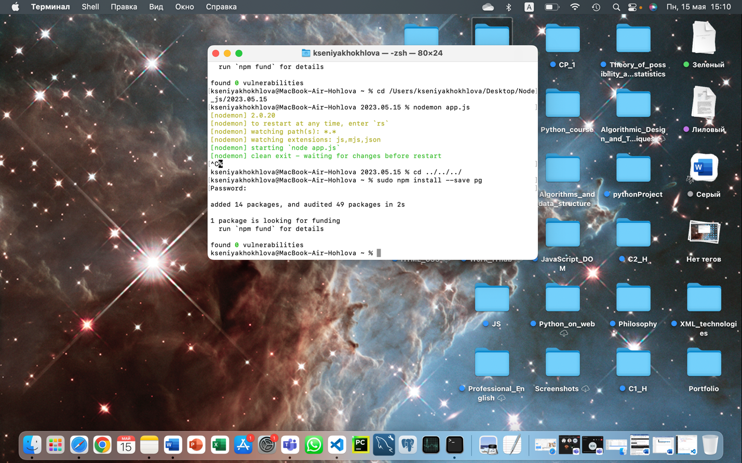

1. Потом в объекте Sequelize я изменила диалект на postgres.

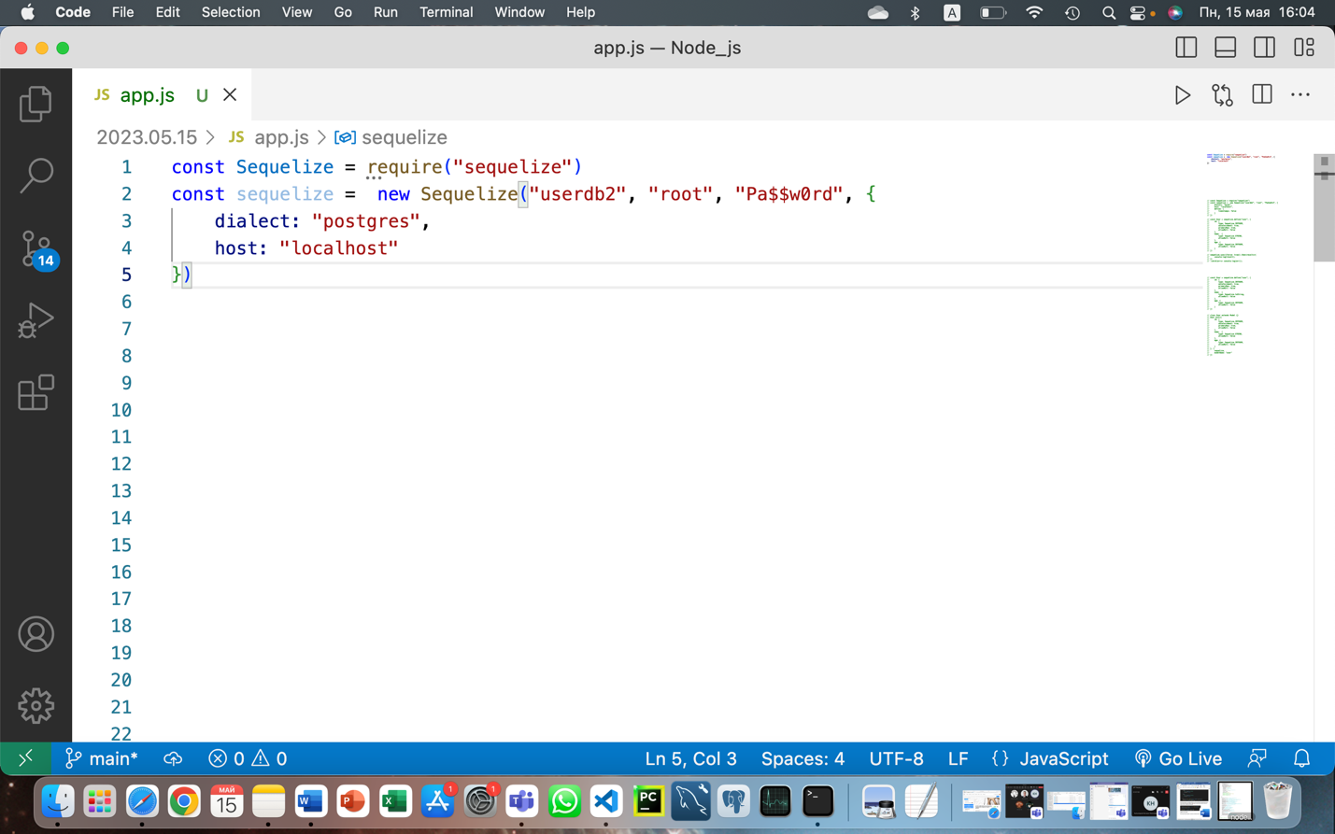

1. Далее я продолжила работу с базой данных mysql и определила модель User, описав её структуру, с помощью метода define().

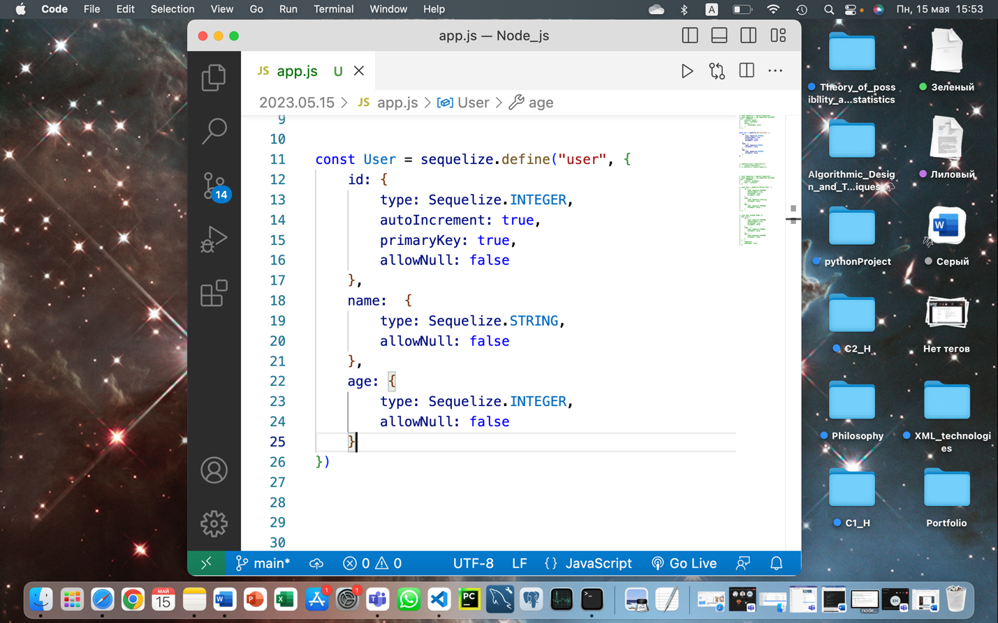

1. Потом я использовала второй способ для определения модели User, переписав предыдущий код через class.

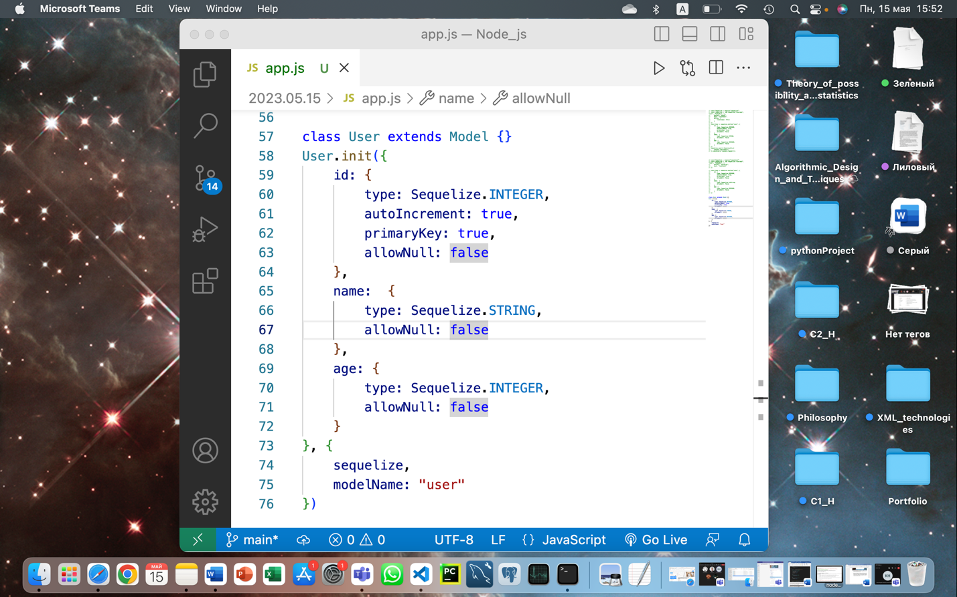

1. Для того, чтобы проверить соответствуют ли таблицы в базе данных определению моей модели, я использовала метод sync() для их синхронизации. Также я добавила дополнительный параметр define cо значением false, чтобы не создавались дополнительные столбцы.

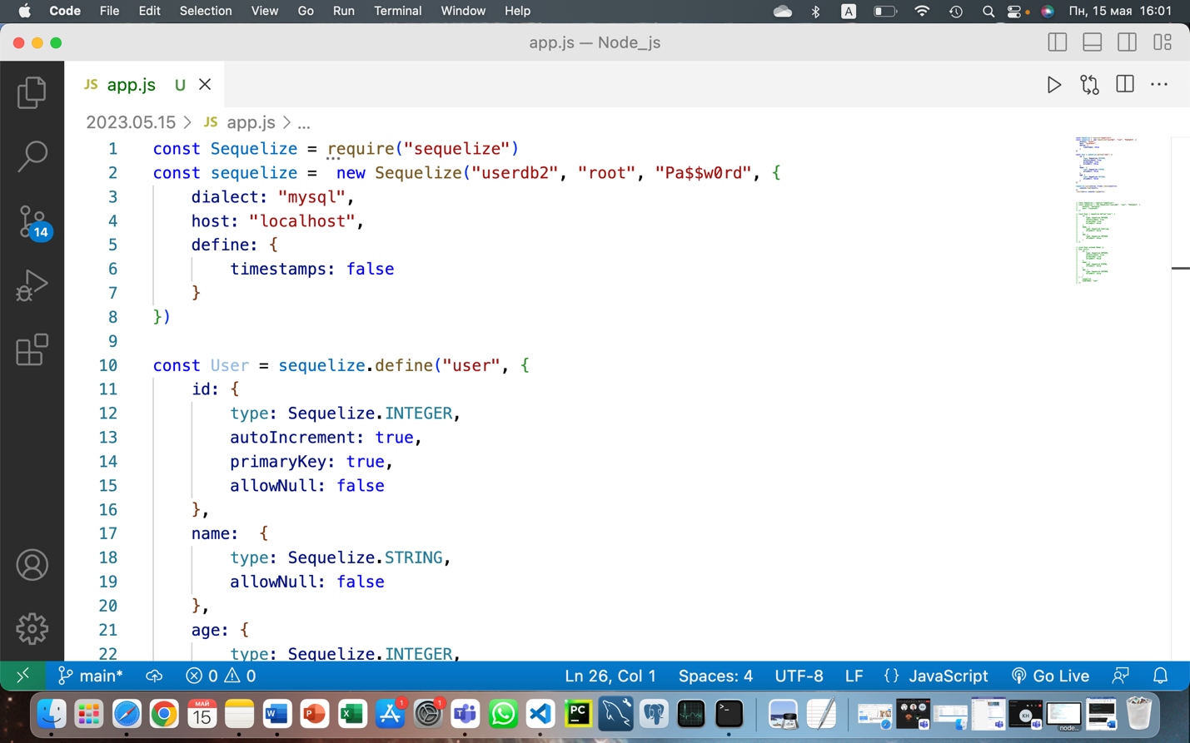

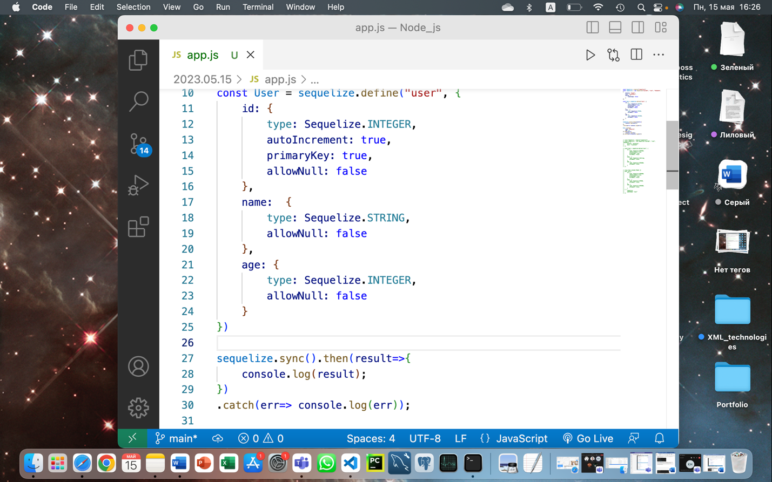

1. Проверила работу кода в консоли.

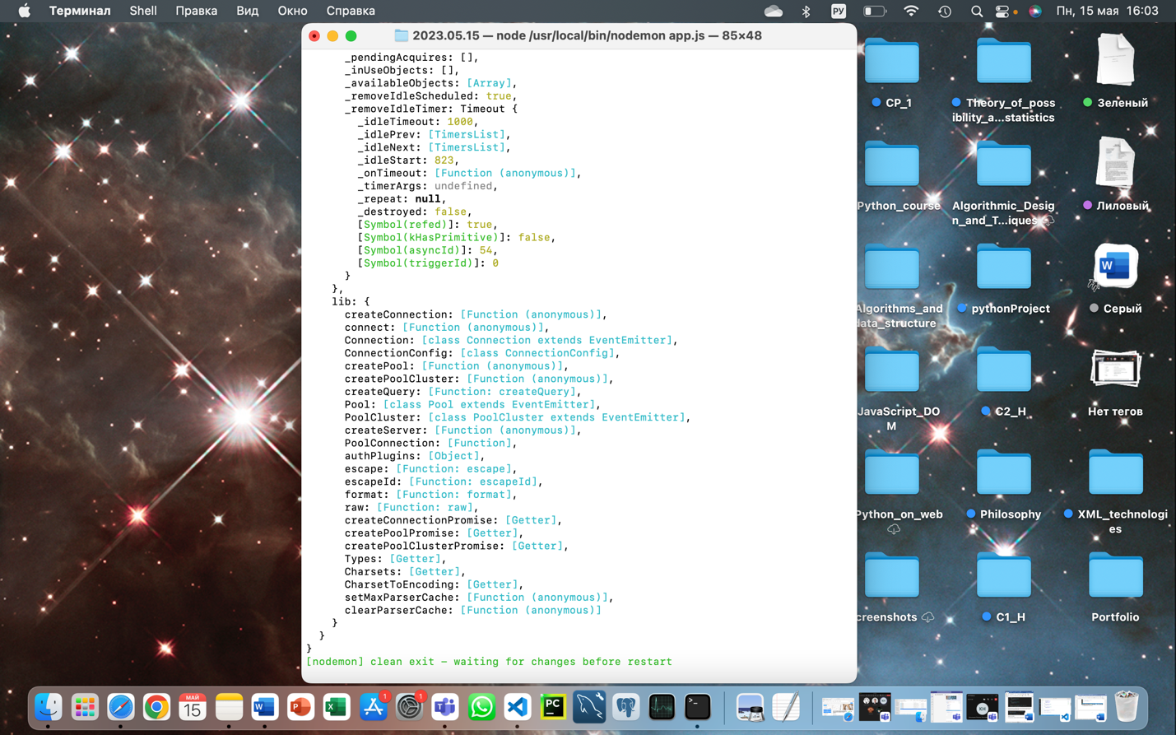

1. Затем я добавила новые данные в базу данных с помощью метода create().

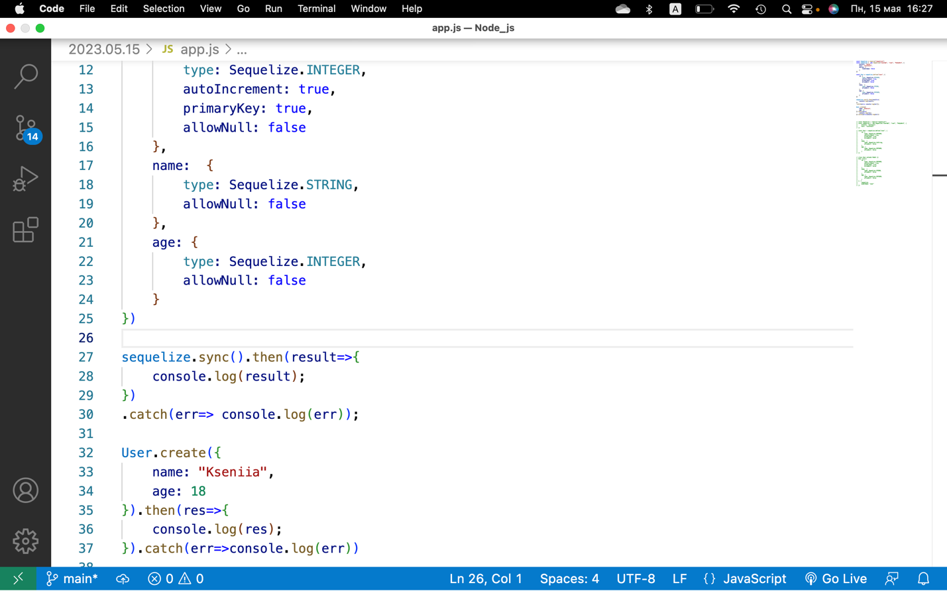

1. Проверила работу приложения в Терминале.

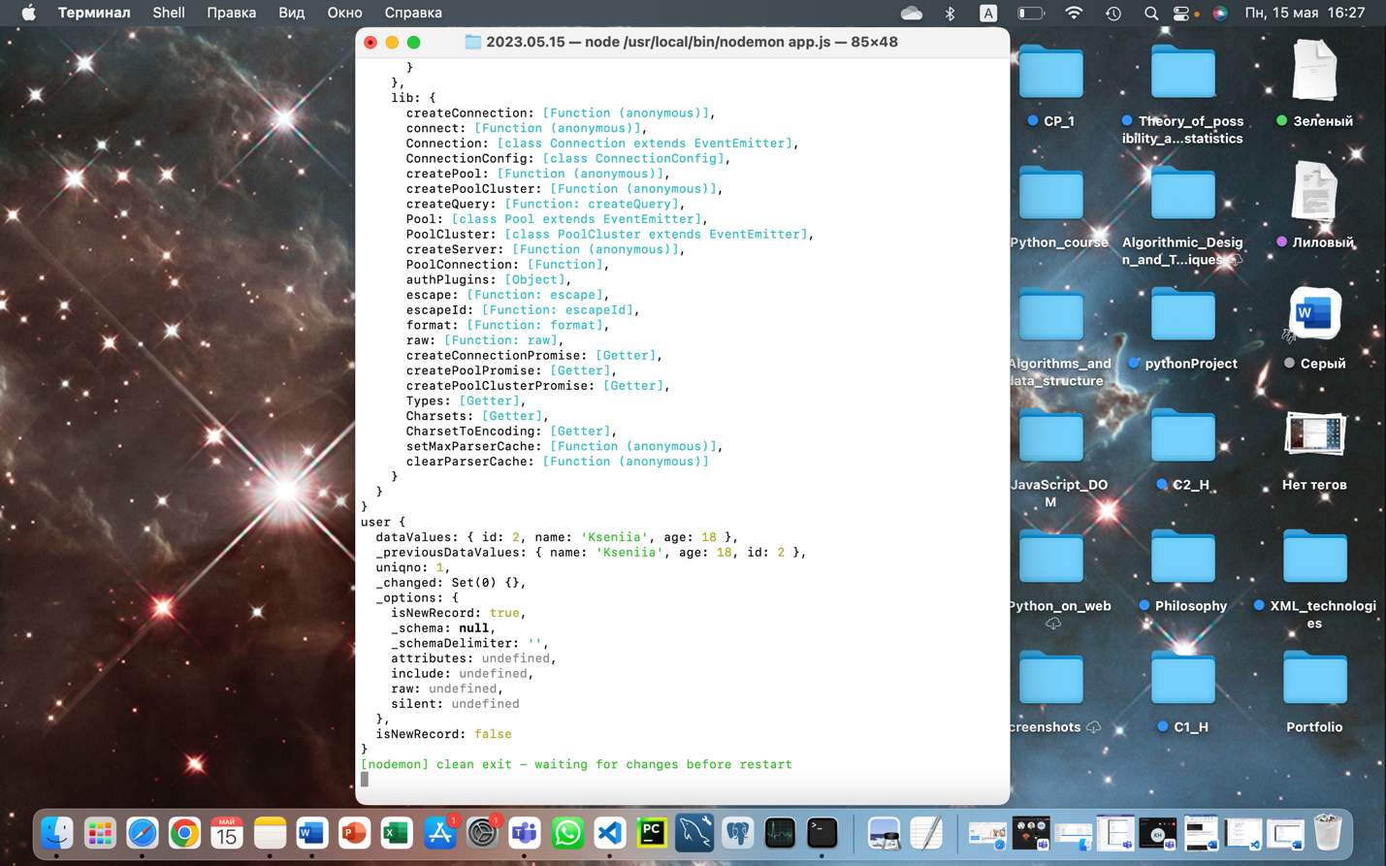

1. Затем я добавила ещё одного пользователя, изменив код таким образом, чтобы получить сам объект и сгенерированный для него базой данных id.

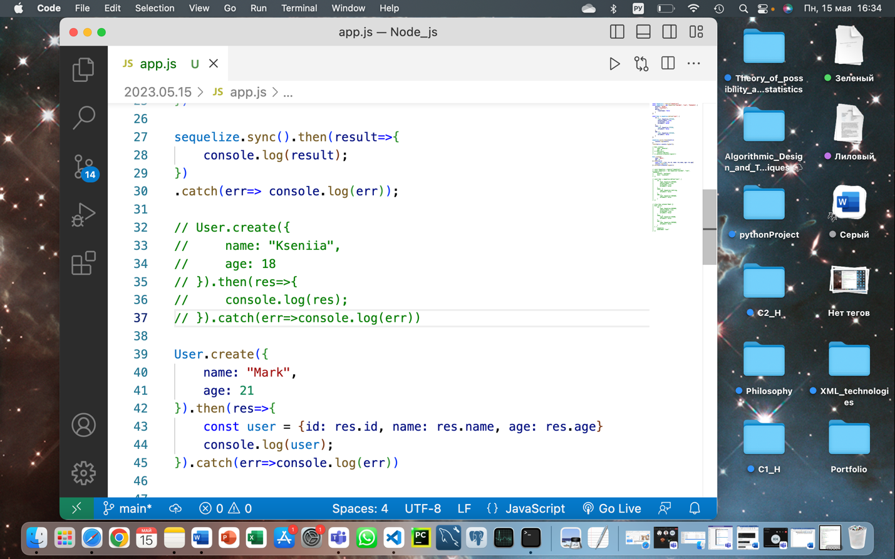

1. Проверила работу кода в Терминале.

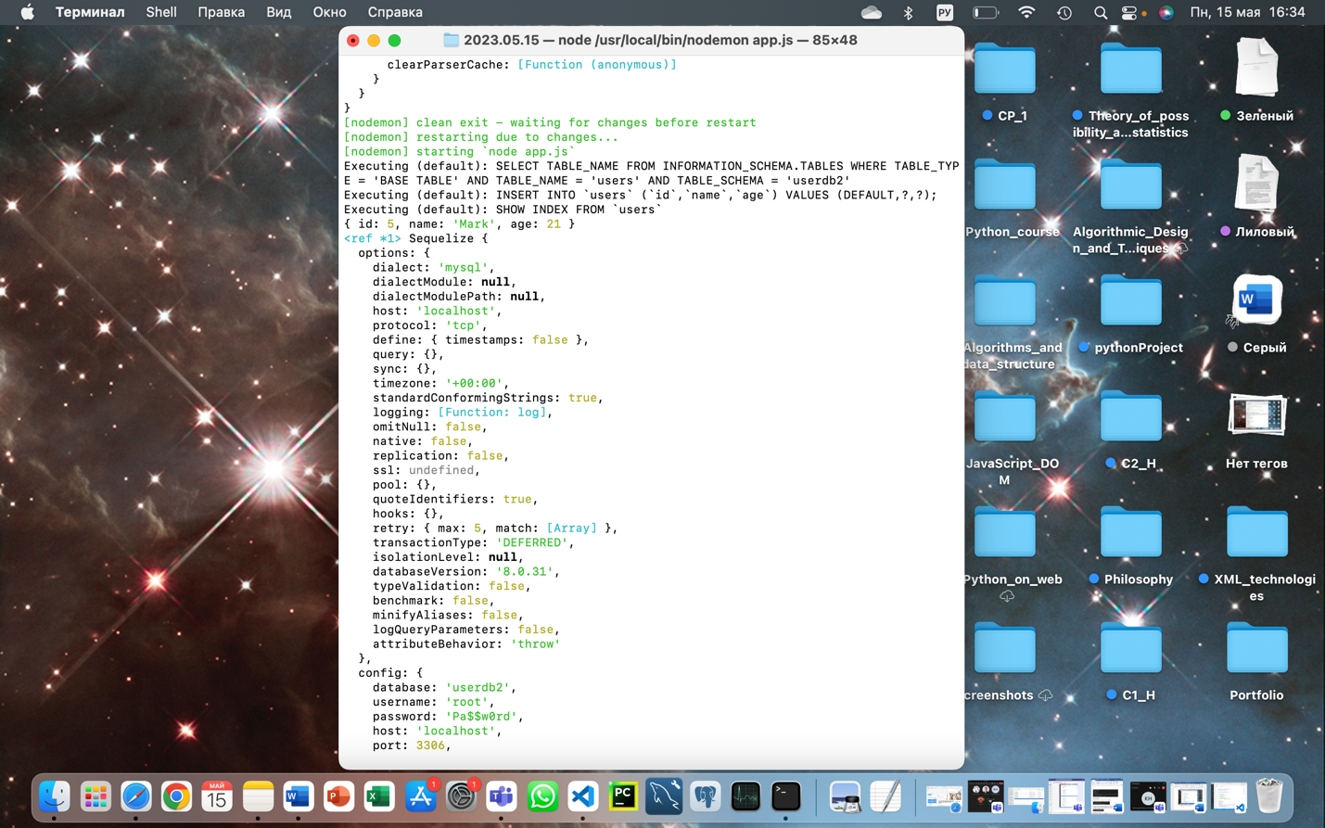

1. Для того, чтобы получить данные из базы данных я использовала метод findAll(). Также я передала в него необязательный объект {raw: true}, который вывел данные из БД без дополнительных метаданных.

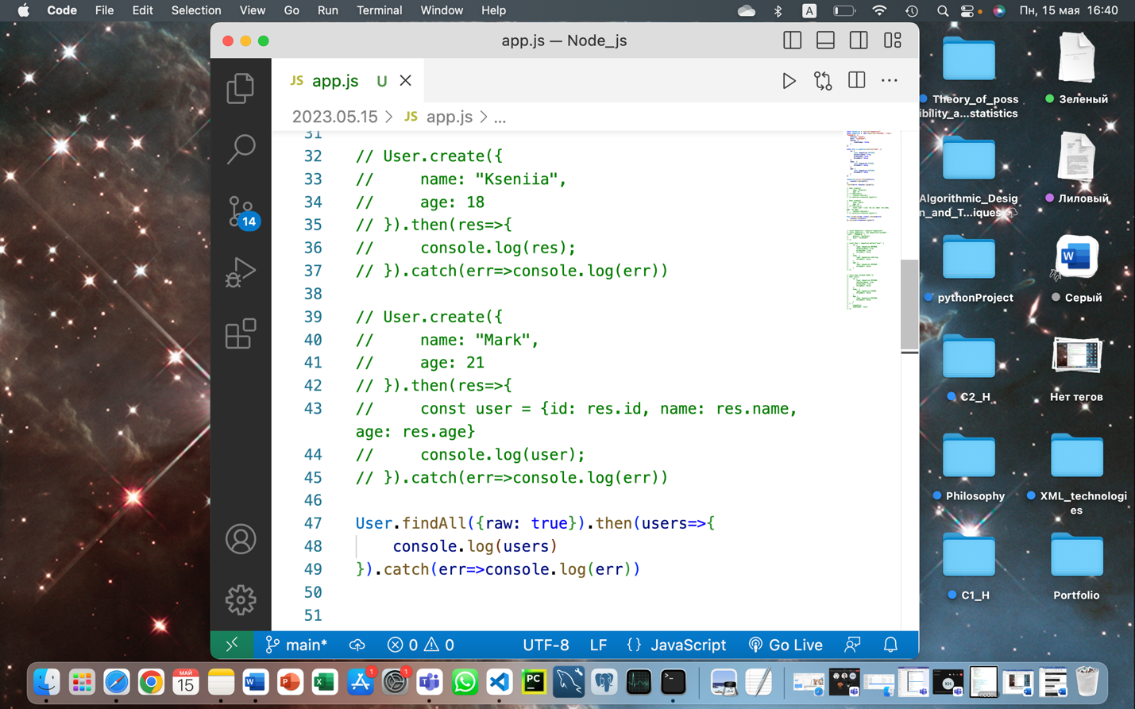

1. Проверила работу кода с помощью консоли.

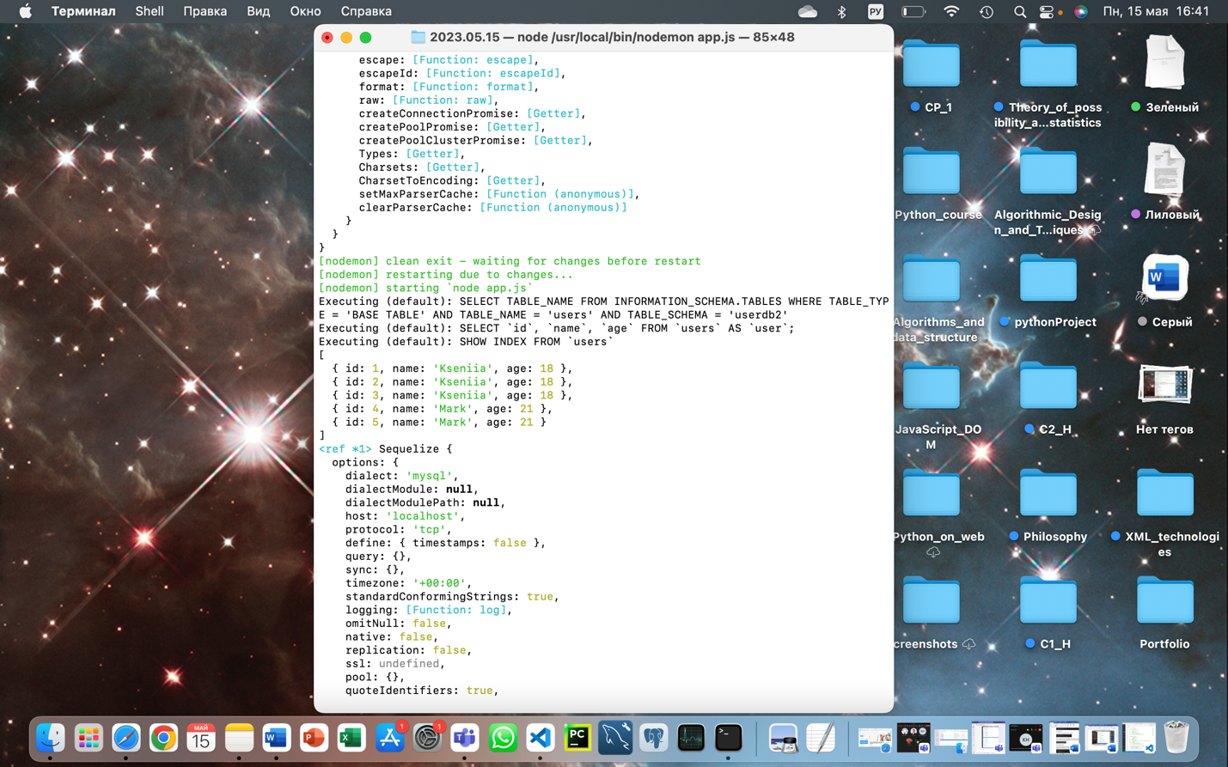

1. Потом я применила простейшую фильтрацию и вывела всех пользователей с именем Mark в консоль.

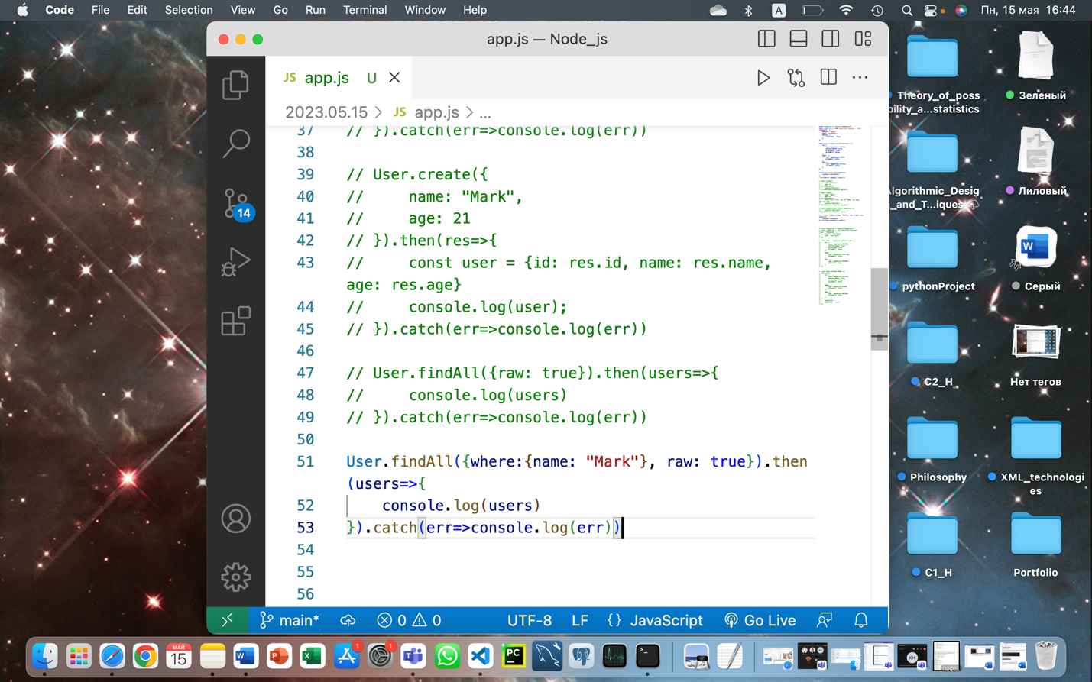

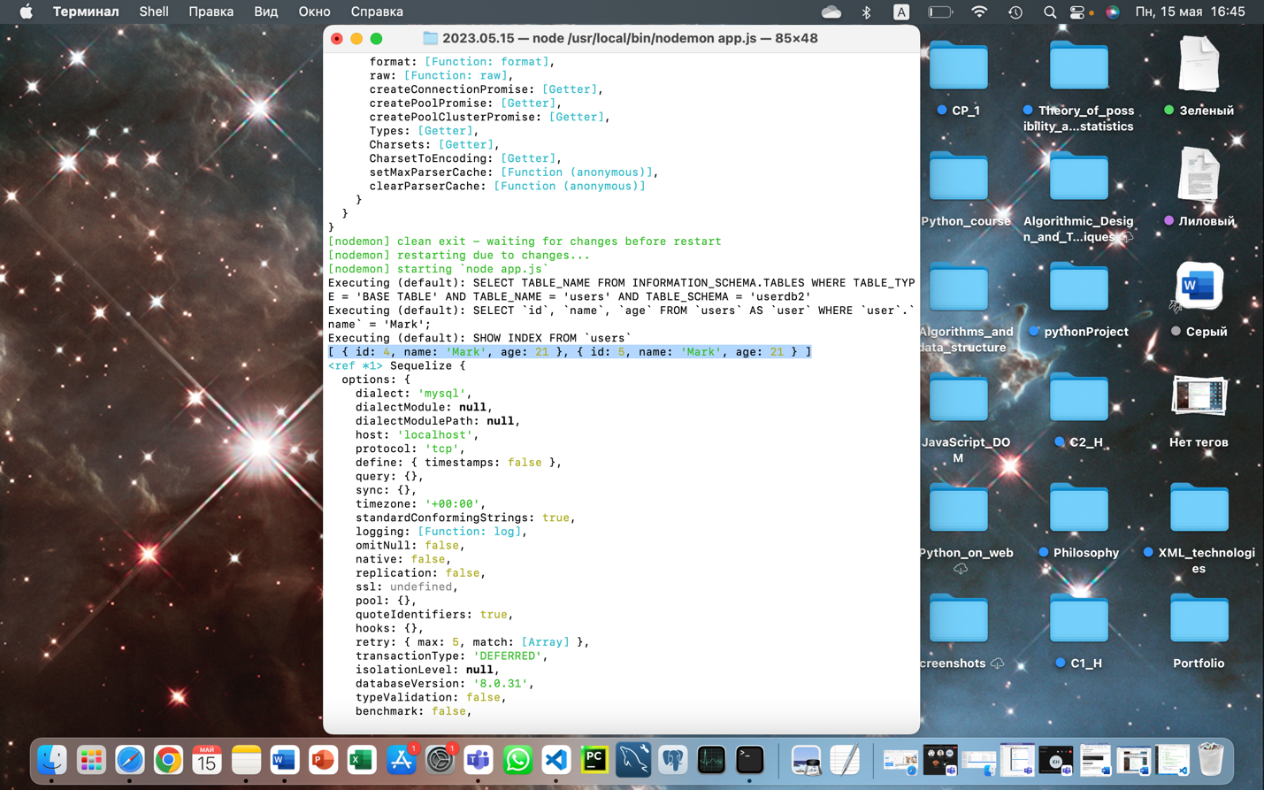

1. После я написала код, чтобы вывести одного пользователя с id = 1 при помощи метода findByPk().

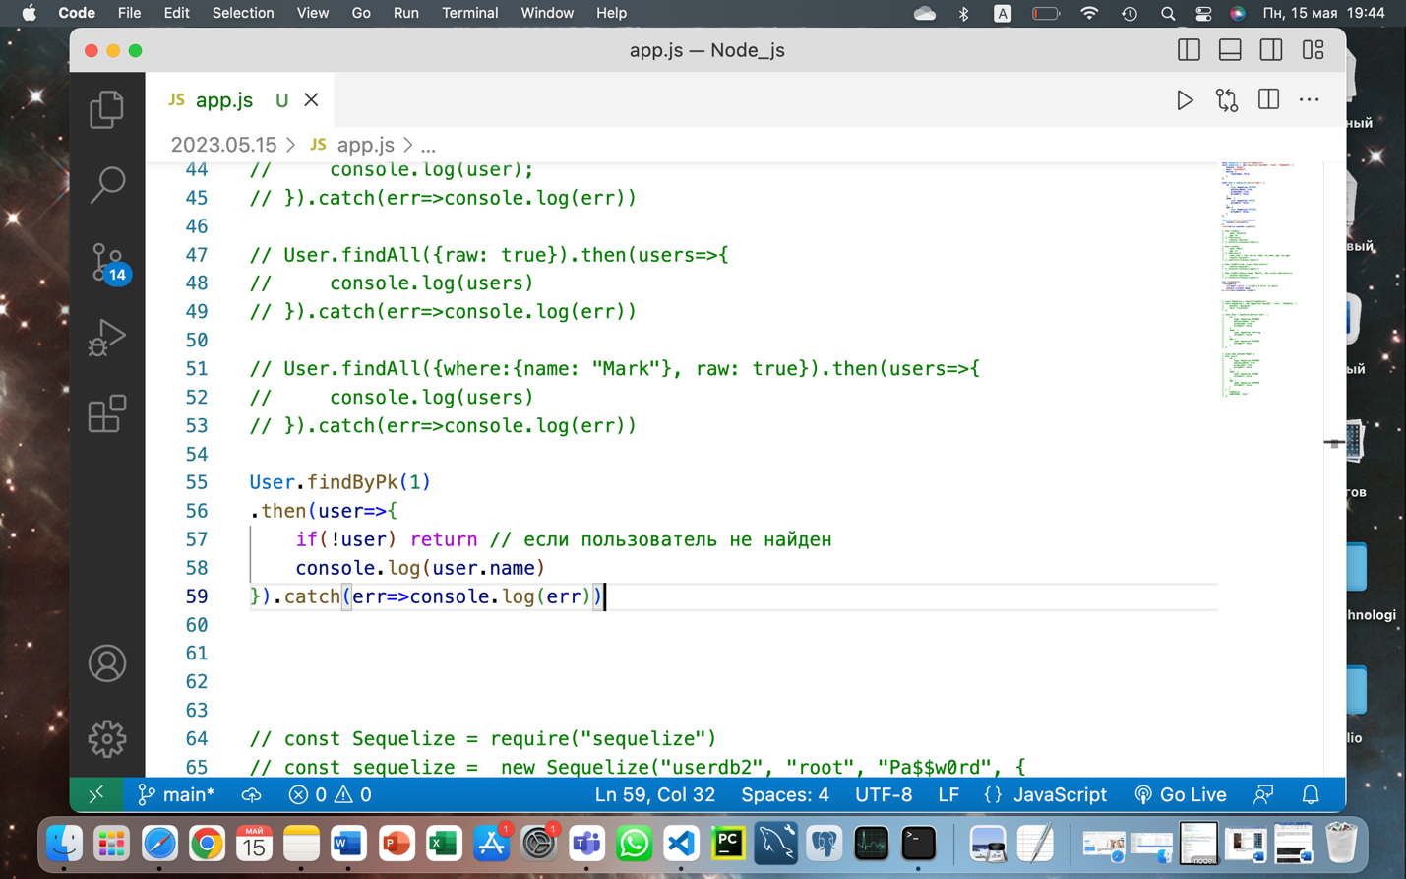

1. Вывела результат в Терминал.

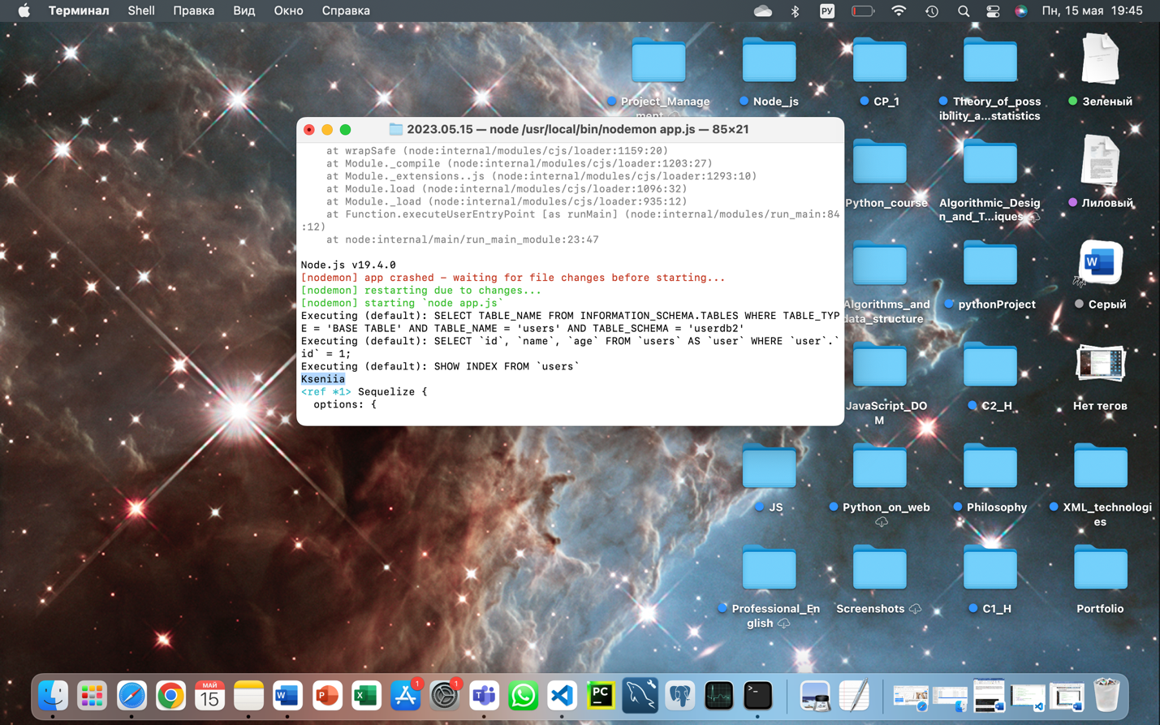

1. Ещё я использовала метод findOne(), чтобы вывести информацию о человеке с именем Mark.

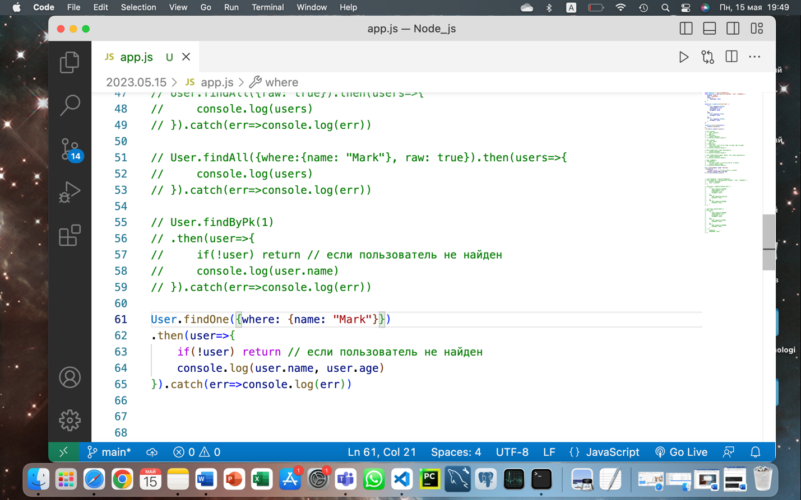

1. Проверила результат работы приложения в консоли.

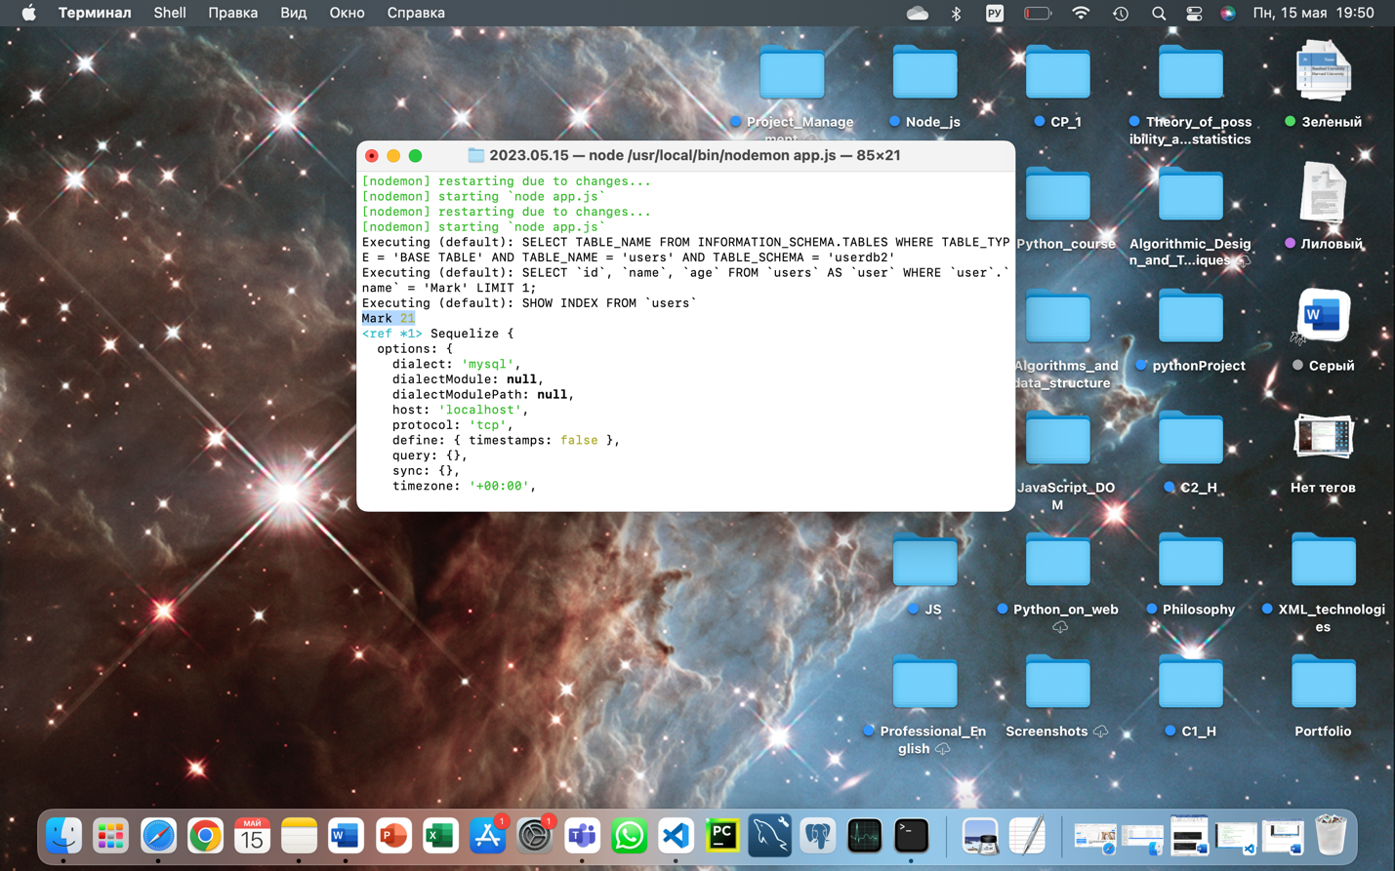

1. Затем я обновила данные с помощью метода update().

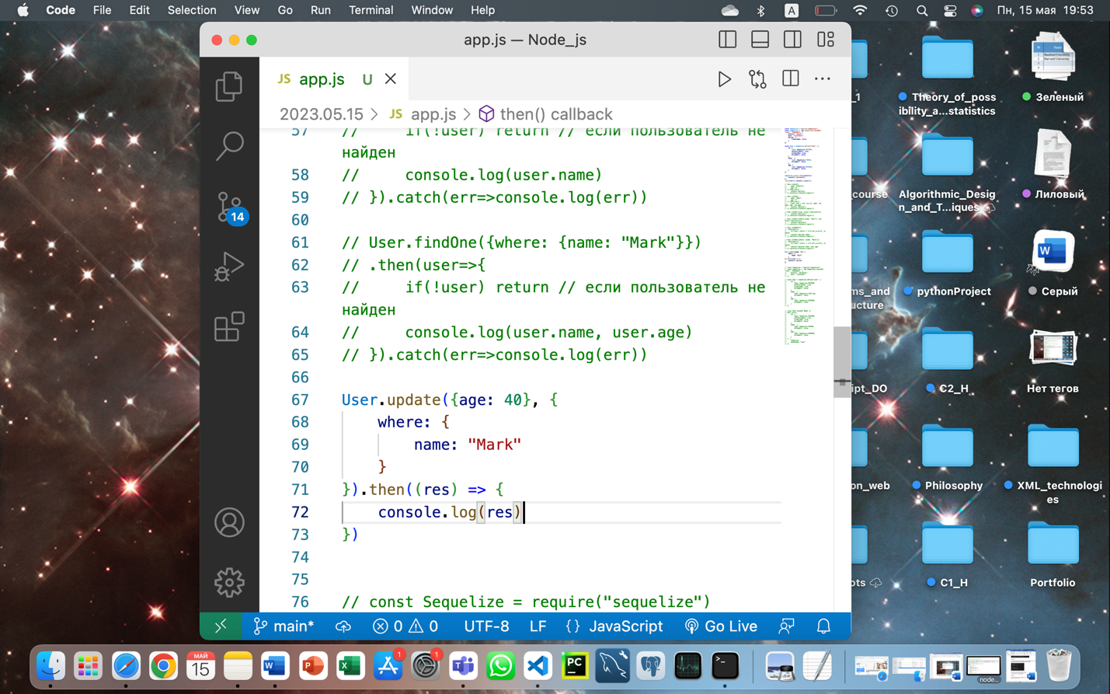

1. Проверила результат работы кода в Терминале, вызвав предыдущую функцию.

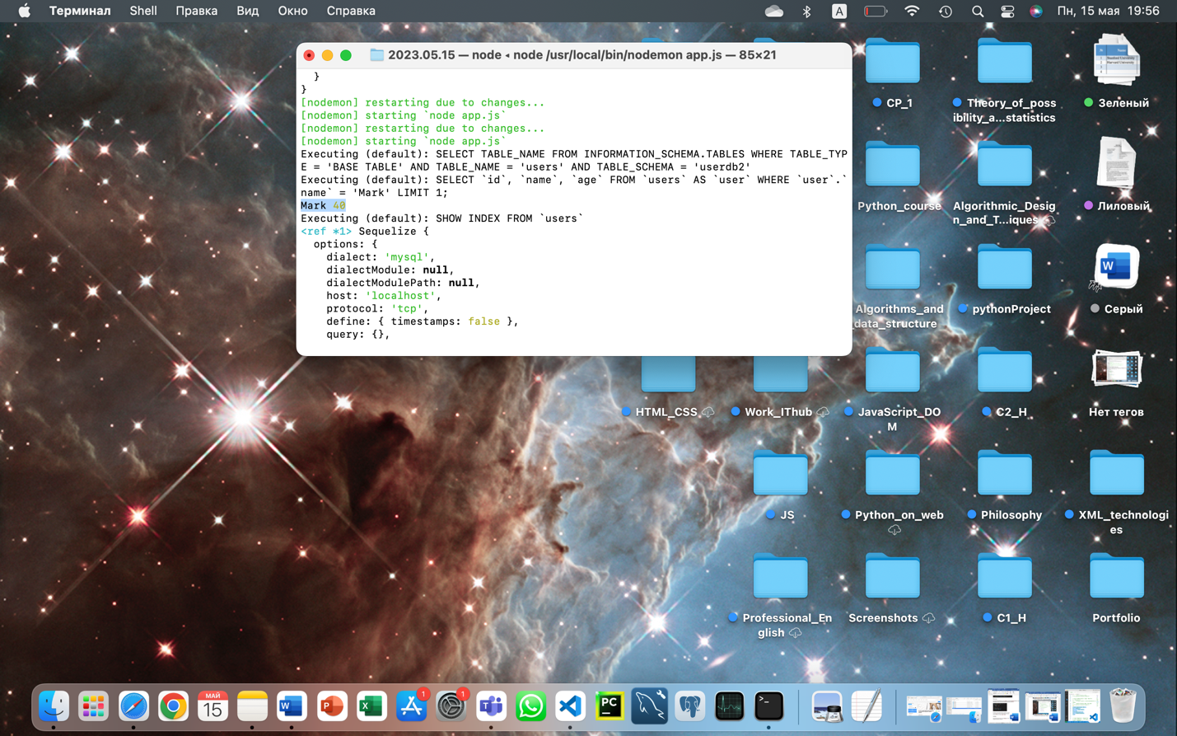

1. В итоге я удалила данные о пользователе “Mark”, используя метод destroy().

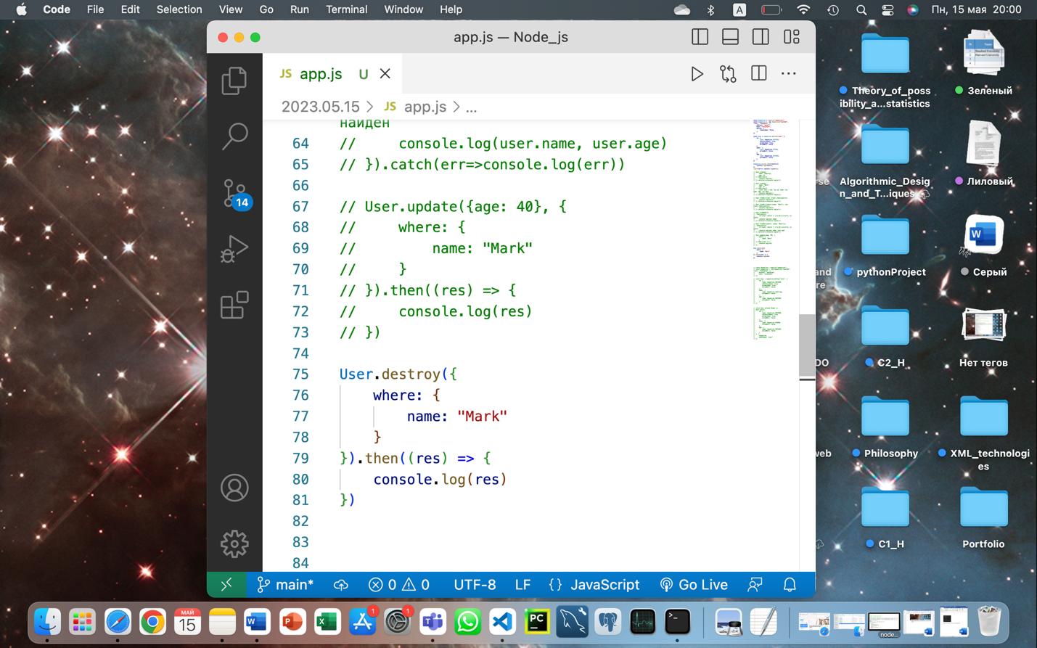

1. Протестировала работу кода в консоли.

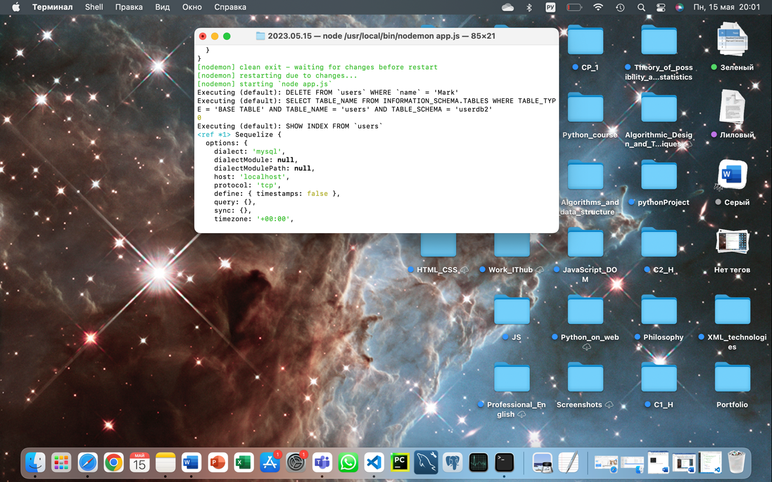

1. ВЫВОД

В процессе выполнения практической работы я узнала, что с помощью Sequelize можно управлять практически любыми базами данных, с разными диалектами. При этом не нужно использовать непосредственно sql-запросы, их можно оформлять иначе при помощи специальных функций и методов таких как update(), destroy(), sync(), define() и др. Также я поняла, что ORM-библиотека Sequelise помогает сопоставлять таблицы в БД и отношения между ними с классами.